Bij volleybal probeert de ene ploeg de bal aan de andere kant van het net op de grond te laten komen. De andere ploeg probeert dat tegen houden.

Bij judo probeer je iemand op de grond te krijgen en zo vast te pakken, dat hij niet meer los kan komen.

Bij tennis: slaat de een met een racket de bal over het net. De ander moet proberen die terug te slaan.

ballet: is een manier van dansen.

Bij zwemmen beweeg jij je in het water met je armen en benen vooruit.

t

Zwemmen

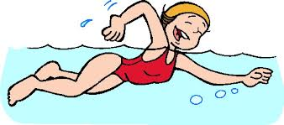
Ballet
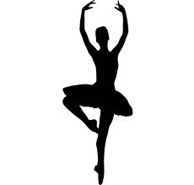
Tennis
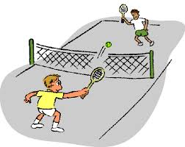
Judo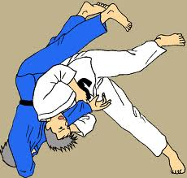

Volleybal
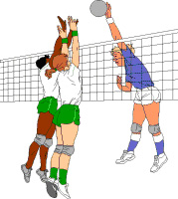
sportsoorten

